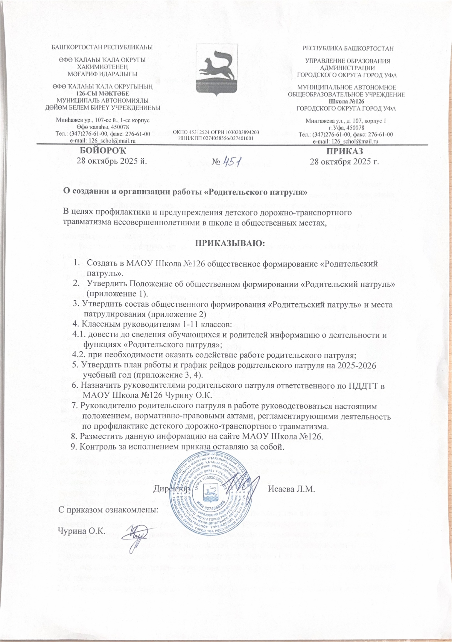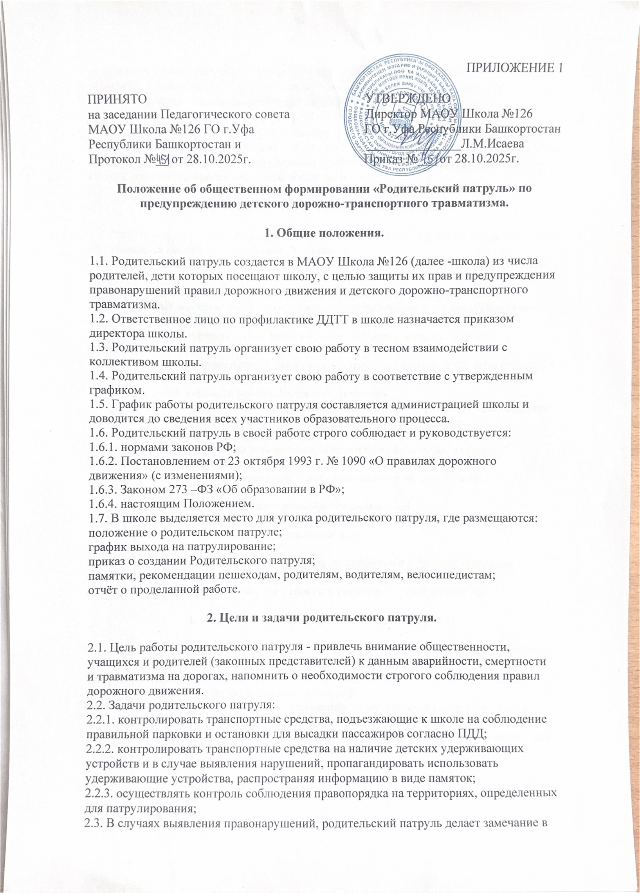корректной форме, рекомендует обратить внимание на соблюдение правил дорожного движения, в дальнейшем с детьми и родителями (законными представителями) педагоги проводят профилактические беседы воспитательного характера по предупреждению детского дорожно-транспортного травматизма (далее – ДДТТ).
2.4. Родительский патруль, в случае выявления правонарушений учащимися или их родителями (законными представителями), может обратиться к Администрации школы для дальнейшего предотвращения правонарушений и проведения профилактических бесед с законными представителями воспитанников.
3. Организация работы родительского патруля.
3.1. Родительский патруль формируется из числа родителей (законных представителей) обучающихся школы на добровольной основе.
3.2. Состав родительского патруля может изменяться в соответствие с утвержденным графиком.
3.3. График выхода родительского патруля утверждается директором школы.
3.4. Примерные места (маршруты) выходов родительского патруля предусматривают патрулирование наиболее опасных участков дорог, прилегающих к школе.
3.5. Родительский патруль выполняет свою деятельность согласно графику, утвержденному в школе.
3.6. К добровольной деятельности родительских патрулей допускаются лица старше 18 лет, не имеющих отклонений по состоянию физического здоровья и не имеющие правонарушений в области правил дорожного движения.
3.7. Итоги работы родительского патруля школы выносятся на родительские собрания.
3.8. Количественный состав родительского патруля не менее 3 человек.
3.9. Родительский патруль не имеет права:
3.9.1. вступать с участниками дорожного движения в конфликтные ситуации;
3.9.2. использовать ненормативную лексику;
3.9.3. допрашивать правонарушителей с целью установить личность, если те отказываются ее называть;
3.9.4. отвечать на провокации со стороны правонарушителей;
3.9.5. мешать участникам в пересечении дороги, когда те уже вступили на дорогу;
3.9.6. останавливать транспортные средства на ходу.
3.10. Родительский патруль обязан:
3.10.1. Быть предельно вежливыми, говорить по существу и обращать внимание, прежде всего на необходимость соблюдения правил дорожного движения во избежание случаев травматизма, смертности и правонарушений на дорогах.
4. Обязанности членов родительского патруля.
4.1. Родительский патруль осуществляет патрулирование по утверждённому маршруту.
4.2. Родительским патрулем выявляются причины и условия, способствующие совершению правонарушений среди детей и родителей (законных представителей). Вносятся предложения по устранению причин ДДТТ.
4.3. Родительский патруль в ходе осуществления патрулирования выявляет детей и других лиц,
склонных к совершению правонарушений, своим поведением отрицательно влияющих на
несовершеннолетних.

5. Документация родительского патруля.
5.1. Положение об общественном формировании «Родительский патруль» по предупреждению
детского дорожно-транспортного травматизма.
5.2. Журнал учета выхода родительского патруля.
5.3. Маршрут патрулирования родительского патруля.
5.4. Справки по итогам рейдов родительского патруля (указываются порядковый №, дата и время проведения, объект проведения рейда, Ф.И.О. участников рейда, результаты проведения рейда).
Вся документация хранится у заместителя директора по ВР или ответственного лица по профилактике ДДТТ в ОУ.

ПРИЛОЖЕНИЕ 2
Состав родительского патруля:
1. Руководитель патруля - Гильмутдинова Оксана Викторовна (5А класс)
2. Хасанова Алия Асхатовна (9В класс)
3. Хуснутдинова Динара Вазыховна (3А класс)
4. Ялалова Индира Рифатовна (3А класс)
5. Набиуллина Гульназ Фаатовна (7Б класс)
Места (маршруты) патрулирования:
1. Перекресток пересечения улиц Кирова и Мингажева;
2. Перекресток пересечения улиц Кирова и Пархоменко;
3. Придомовые территории, прилегающие к школе (ул.Мингажева, д.107/1)

ПРИЛОЖЕНИЕ 3
План работы родительского патруля МАОУ Школы №126
на 2025-2026 учебный год
Цель: своевременное выявление и предотвращение случаев нарушений обучающимися правил дорожного движения.
№ | Мероприятия | Сроки | Ответственные
1. | Утверждение плана работы, графика патрулирования родительского патруля | Октябрь 2025г. | Директор, Совет родителей школы
2. | Патрулирование улиц и мест несанкционированного пребывания несовершеннолетних | В течение учебного года | Члены Родительского патруля
3. | Приглашение семей обучающихся-нарушителей ПДД на школьный совет профилактики | По запросам классных руководителей | Социальный педагог
4. | Оказание помощи в организации и проведении дежурств в школе при проведении массовых мероприятий в школе | По мере необходимости | Члены Родительского патруля
5. | Проведение профилактических бесед с обучающимися | По мере необходимости | Члены Родительского патруля
6. | Выпуск информационных буклетов, листовок | В течение года | Члены Родительского патруля
7. | Итоги работы родительского патруля | По плану | Члены Родительского патруля

ПРИЛОЖЕНИЕ 4
График проведения рейдов родительского патруля на 2025-2026 учебный год
№ | Время патрулирования | Дата патрулирования
1. | 13:00-14:00 | Первый день после каникул

